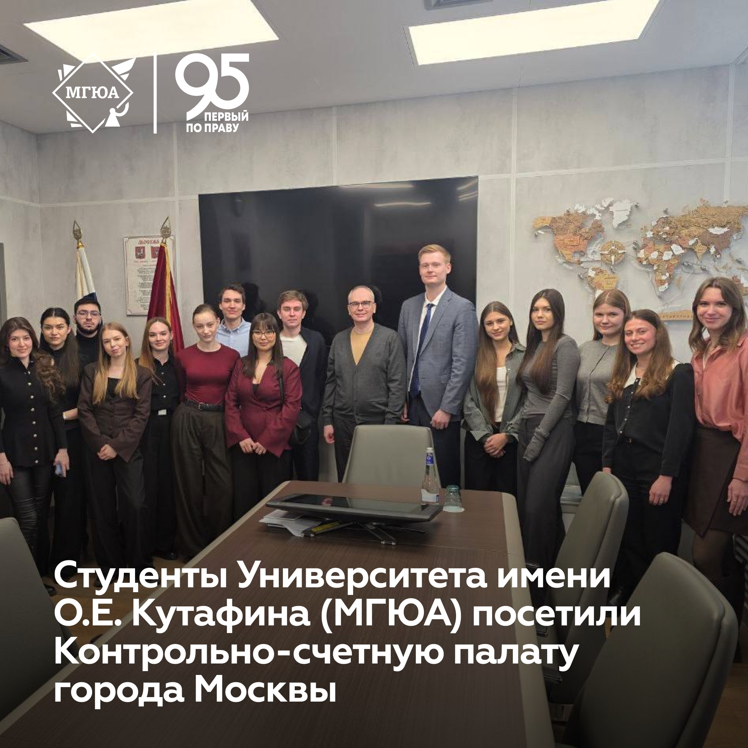
Открытая лекция о финансовом контроле в столице
Студенты Университета имени О.Е. Кутафина (МГЮА) посетили Контрольно-счетную палату города Москвы, где приняли участие в открытой лекции, посвященной вопросам государственного финансового контроля бюджета города Москвы.
Спикером выступил заместитель председателя Контрольно-счетной палаты города Москвы Егор Чегринец. В ходе встречи были рассмотрены правовой статус органа, ключевые направления финансового контроля, а также современные подходы к его развитию.
Отдельное внимание было уделено внедрению технологий в контрольно-надзорную деятельность: применению искусственного интеллекта, перспективам цифрового рубля и их влиянию на систему государственного финансового контроля.
Также студентами рассказали о возможностях трудоустройства в Контрольно-счетную палату города Москвы.

